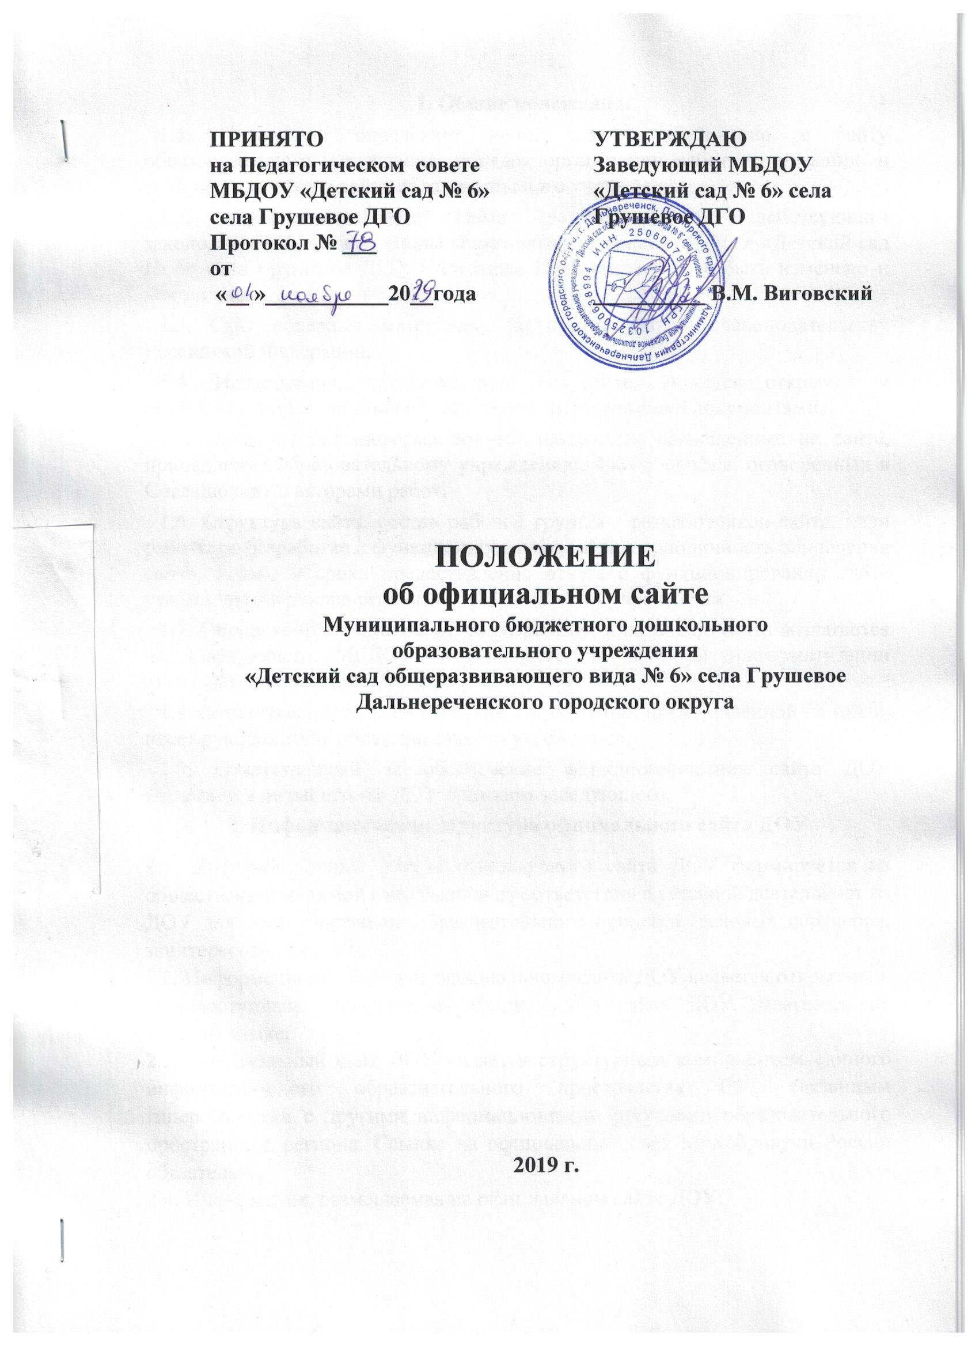

1. Общие положения.
1.1. Положение определяет цели, задачи, требования к сайту образовательного учреждения, порядок организации работ по созданию и функционированию сайта образовательного учреждения.
1.2. Функционирование сайта регламентируется действующим законодательством, настоящим Положением, Уставом МБДОУ «Детский сад № 6» села Грушевое ДГО. Настоящее Положение может быть изменено и дополнено.
1.3. Сайт содержит материалы, не противоречащие законодательству Российской Федерации.
1.4. Информация, представленная на сайте, является открытой и общедоступной, если иное не определено специальными документами.
1.5. Права на все информационные материалы, размещенные на сайте, принадлежат образовательному учреждению, кроме случаев, оговоренных в Соглашениях с авторами работ.
1.6. Структура сайта, состав рабочей группы - разработчиков сайта, план работы по разработке и функционированию сайта, периодичность обновления сайта, формы и сроки предоставления отчета о функционировании сайта утверждаются руководителем образовательного учреждения.
1.7. Общая координация работ по разработке и развитию сайта возлагается на заведующего МБДОУ, отвечающего за вопросы информатизации образовательного учреждения.
1.8. Ответственность за содержание информации, представленной на сайте, несет руководитель образовательного учреждения.
1.9. Ответственный за обеспечение функционирования сайта ДОУ возлагается на работника ДОУ приказом заведующего.
2. Информационная структура официального сайта ДОУ
2.1. Информационный ресурс официального сайта ДОУ формируется из общественно значимой информации в соответствии с уставной деятельностью ДОУ для всех участников образовательного процесса, деловых партнеров, заинтересованных лиц.
2.2. Информационный ресурс официального сайта ДОУ является открытым и общедоступным. Информация официального сайта ДОУ излагается на русском языке.
2.3. Официальный сайт ДОУ является структурным компонентом единого информационного образовательного пространства РФ, связанным гиперссылками с другими информационными ресурсами образовательного пространства региона. Ссылка на официальный сайт Минобрнауки России обязательна.
2.4. Информация, размещаемая на официальном сайте ДОУ:
– не нарушает права субъектов персональных данных; – не нарушат авторское право;
– не содержит ненормативную лексику;
– не унижать честь, достоинство и деловую репутацию физических и юридических лиц;
– не содержит государственную, коммерческую или иную специально охраняемую тайну;
– не содержит информационные материалы, содержащие призывы к насилию и насильственному изменению основ конституционного строя, разжигающие социальную, расовую, межнациональную и религиозную рознь, пропаганду наркомании, экстремистских религиозных и политических идей;
– не содержит материалы, запрещенные к опубликованию законодательством РФ;
– не противоречит профессиональной этике в педагогической деятельности.
2.5. Размещение информации рекламно-коммерческого характера допускается только по согласованию с руководителем ДОУ. Условия размещения такой информации регламентируются Федеральным законом от 13.03.2006 № 38-ФЗ "О рекламе" и специальными договорами.
2.6. Информационная структура официального сайта ДОУ определяется в соответствии с задачами реализации государственной политики в сфере образования.
2.7. Информационная структура официального сайта ДОУ формируется из двух видов информационных материалов: обязательных к размещению на сайте ДОУ (инвариантный блок) и рекомендуемых к размещению (вариативный блок).
2.8. Образовательная организация размещает на официальном сайте специальный раздел "Сведения об образовательной организации" с подразделами: "Основные сведения", "Структура и органы управления образовательной организацией", "Документы", "Образование", "Руководство. Педагогический состав", "Материально-техническое обеспечение и оснащенность образовательного процесса", "Виды материальной поддержки", "Платные образовательные услуги", "Финансово-хозяйственная деятельность", "Вакантные места для приема (перевода)", содержащими:
2.8.1. информацию:
– о дате создания ДОУ, об учредителе, учредителях ДОУ, о месте нахождения ДОУ, режиме, графике работы, контактных телефонах и об адресах электронной почты;
– о структуре и об органах управления образовательной организации, в том числе о наименовании структурных подразделений (органов управления), фамилиях, именах, отчествах (при наличии) и должностях руководителей структурных подразделений, местах нахождения структурных подразделений, адресах официальных сайтов в информационно-телекоммуникационной сети "Интернет" структурных подразделений (при наличии), адресах электронной почты структурных подразделений (при наличии), сведениях о положениях о структурных подразделениях (об органах управления) с приложением копий указанных положений (при их наличии)."
- о реализуемых уровнях образования,
- о формах обучения,
- нормативных сроках обучения,
- об описании образовательной программы с приложением ее копии,
- об учебном плане с приложением его копии,
- об аннотации к рабочим программам дисциплин (по каждой дисциплине в составе образовательной программы) с приложением их копий (при наличии), - о календарном учебном графике с приложением его копии,
- о методических и об иных документах, разработанных образовательной организацией для обеспечения образовательного процесса,
- о реализуемых образовательных программах, в том числе о реализуемых адаптированных образовательных программах, с указанием учебных предметов, курсов, дисциплин (модулей), практики, предусмотренных соответствующей образовательной программой,
- о численности обучающихся по реализуемым образовательным программам за счет бюджетных ассигнований федерального бюджета, бюджетов субъектов Российской Федерации, местных бюджетов и по договорам об образовании за счет средств физических и (или) юридических лиц,
- о языках, на которых осуществляется образование (обучение).
– о федеральных государственных образовательных стандартах и об образовательных стандартах (с приложением их копий либо гиперссылки на соответствующие документы на сайте Минобрнауки России);
– о руководителе образовательной организации, его заместителях, руководителях филиалов образовательной организации (при их наличии), в т. ч.: фамилия, имя, отчество (при наличии) руководителя, его заместителей; должность руководителя, его заместителей; контактные телефоны; адрес электронной почты;
– о персональном составе педагогических работников с указанием уровня образования, квалификации и опыта работы, в т. ч.: фамилия, имя, отчество (при наличии) работника; занимаемая должность (должности); преподаваемые дисциплины; ученая степень (при наличии); ученое звание (при наличии); наименование направления подготовки и (или) специальности; данные о повышении квалификации и (или) профессиональной переподготовке (при наличии); общий стаж работы; стаж работы по специальности;
– о материально- техническом обеспечении образовательной деятельности, в том числе сведения о наличии оборудованных учебных кабинетов, объектов, для проведения практических занятий, библиотек, объектов спорта, средств обучения и воспитания, в том числе приспособленных для использования инвалидами и лицами с ограниченными возможностями здоровья, об обеспечении доступа в здания образовательной организации инвалидов и лиц с ограниченными возможностями здоровья, об условиях питания обучающихся, в том числе инвалидов и лиц с ограниченными возможностями здоровья, об условиях охраны здоровья обучающихся, в том числе инвалидов и лиц с ограниченными возможностями здоровья, о доступе к информационным системам и информационно-телекоммуникационным сетям, в том числе приспособленным для использования инвалидами и лицами с ограниченными возможностями здоровья, об электронных образовательных ресурсах, к которым обеспечивается доступ обучающихся, в том числе приспособленных для использования инвалидами и лицами с ограниченными возможностями здоровья, о наличии специальных технических средств обучения коллективного и индивидуального пользования для инвалидов и лиц с ограниченными возможностями здоровья.";
– о количестве вакантных мест для приема (перевода) по каждой образовательной программе (на места, финансируемые за счет бюджетных ассигнований федерального бюджета, бюджетов субъектов РФ, местных бюджетов, по договорам об образовании за счет средств физических и (или) юридических лиц), в том числе:
– о наличии свободных мест для приема детей, не проживающих на закрепленной территории (для государственных и муниципальных учреждений) не позднее 1 июля;
– о наличии и условиях предоставления обучающимся мер социальной поддержки;
– об объеме образовательной деятельности, финансовое обеспечение которой осуществляется за счет бюджетных ассигнований федерального бюджета, бюджетов субъектов РФ, местных бюджетов, по договорам об образовании за счет средств физических и (или) юридических лиц;
– о поступлении финансовых и материальных средств и об их расходовании по итогам финансового года;
2.8.2. копии:
– устава ДОУ;
– лицензии на осуществление образовательной деятельности (с приложениями);
– плана финансово-хозяйственной деятельности ДОУ, утвержденного в установленном законодательством РФ порядке, или бюджетной сметы ДОУ;
– локальных нормативных актов, предусмотренных ч. 2 ст. 30 Федерального закона "Об образовании в Российской Федерации", правил внутреннего распорядка обучающихся, правил внутреннего трудового распорядка и коллективного договора;
2.8.3. отчет о результатах самообследования;
2.8.4. документ об установлении размера платы, взимаемой с родителей (законных представителей);
2.8.5. предписания органов, осуществляющих государственный контроль (надзор) в сфере образования, отчеты об исполнении таких предписаний;
2.8.6. публичный доклад;
2.8.7. примерную форму заявления о приеме;
2.8.8. распорядительный акт органа местного самоуправления муниципального района, городского округа (в городах федерального значения – акт органа, определенного законами этих субъектов РФ) о закреплении образовательных организаций за конкретными территориями муниципального района, городского округа;
2.8.9. уведомление о прекращении деятельности;
2.8.10. иную информацию, которая размещается, опубликовывается по решению образовательной организации и (или) размещение, опубликование которой являются обязательными в соответствии с законодательством РФ.
2.9. Информационные материалы вариативного блока могут быть расширены ДОУ и должны отвечать требованиям пп. 2.1–2.5 Положения.
2.10. Файлы документов представляются в форматах Portable Document Files (.pdf), Microsoft Word / Microsofr Excel (.doc, .docx, .xls, .xlsx), Open Document Files (.odt, .ods).
2.11. Все файлы, ссылки на которые размещены на страницах соответствующего раздела, должны удовлетворять следующим условиям:
– максимальный размер размещаемого файла не должен превышать 15 мб. Если размер файла превышает максимальное значение, то он должен быть разделен на несколько частей (файлов), размер которых не должен превышать максимальное значение размера файла;
– сканирование документа должно быть выполнено с разрешением не менее 75 dpi;
– отсканированный текст в электронной копии документа должен быть читаемым.
2.12. Информация инвариантного блока представляется на сайте в текстовом и (или) табличном формате, обеспечивающем ее автоматическую обработку (машиночитаемый формат) в целях повторного использования без предварительного изменения человеком.
2.13. Все страницы, содержащие сведения инвариантного блока должны содержать специальную html-разметку, позволяющую однозначно идентифицировать информацию. Данные, размеченные указанной html-разметкой, должны быть доступны для просмотра посетителями сайта на соответствующих страницах специального раздела.
2.14. Органы управления образованием могут вносить рекомендации по содержанию, характеристикам дизайна и сервисных услуг официального сайта ДОУ.
3. Порядок размещения и обновления информации на официальном сайте ДОУ
3.1. Образовательная организация обеспечивает координацию работ по информационному наполнению официального сайта.
3.2. Образовательная организация самостоятельно или по договору с третьей стороной обеспечивает:
– размещение материалов на официальном сайте ДОУ в текстовой и (или) табличной формах, а также в форме копий документов;
– доступ к размещенной информации без использования программного обеспечения, установка которого на технические средства пользователя информации требует заключения лицензионного или иного соглашения с правообладателем программного обеспечения, предусматривающего взимание с пользователя информации платы;
– защиту информации от уничтожения, модификации и блокирования доступа к ней, а также иных неправомерных действий в отношении нее;
– возможность копирования информации на резервный носитель, обеспечивающий ее восстановление;
– защиту от копирования авторских материалов;
– постоянную поддержку официального сайта ДОУ в работоспособном состоянии;
– взаимодействие с внешними информационно-телекоммуникационными сетями, сетью "Интернет";
– проведение регламентных работ на сервере;
– разграничение доступа персонала и пользователей к ресурсам официального сайта и правам на изменение информации.
3.3. Содержание официального сайта ДОУ формируется на основе информации, предоставляемой участниками образовательного процесса ДОУ. 3.4. Подготовка и размещение информационных материалов инвариантного блока официального сайта ДОУ регламентируется приказом руководителя ДОУ.
3.5. Список лиц, обеспечивающих подготовку, обновление и размещение материалов инвариантного блока официального сайта ДОУ, обязательно предоставляемой информации и возникающих, в связи с этим зон ответственности, утверждается приказом руководителя ДОУ.
3.6. Официальный сайт ДОУ размещается по адресу: 9186.maam.ru с обязательным предоставлением информации об адресе вышестоящему органу управления образованием.
3.7. Адрес официального сайта ДОУ и адрес электронной почты ДОУ отражаются на официальном бланке ДОУ.
3.8. При изменении устава и иных документов ДОУ, подлежащих размещению на официальном сайте ДОУ, обновление соответствующих разделов сайта производится не позднее 10 рабочих дней после утверждения указанных документов.
4. Ответственность и обязанности за обеспечение функционирования официального сайта ДОУ
4.1. Обязанности лиц, назначенных приказом руководителя ДОУ:
– обеспечение взаимодействия с третьими лицами на основании договора и обеспечение постоянного контроля за функционированием официального сайта ДОУ;
– своевременное и достоверное предоставление информации третьему лицу для обновления инвариантного и вариативного блоков;
– предоставление информации о достижениях и новостях ДОУ не реже 1 раза в квартал
4.2. Для поддержания работоспособности официального сайта ДОУ в сети "Интернет" возможно заключение договора с третьим лицом (при этом на третье лицо возлагаются обязанности, определенные п. 3.2 Положения).
4.3. При разделении обязанностей по обеспечению функционирования официального сайта ДОУ между участниками образовательного процесса и третьим лицом обязанности первых прописываются в приказе руководителя ДОУ, обязанности второго – в договоре ДОУ с третьим лицом.
4.4. Иные (необходимые или не учтенные Положением) обязанности, могут быть прописаны в приказе руководителя ДОУ или определены договором ДОУ с третьим лицом.
4.5. Дисциплинарная и иная предусмотренная действующим законодательством РФ ответственность за качество, своевременность и достоверность информационных материалов возлагается на ответственных лиц ДОУ, согласно п. 3.5 Положения.
4.6. Порядок привлечения к ответственности лиц, обеспечивающих создание и функционирование официального сайта ДОУ по договору, устанавливается действующим законодательством РФ.
4.7. Лица, ответственные за функционирование официального сайта ДОУ, несут ответственность:
– за отсутствие на официальном сайте ДОУ информации, предусмотренной п. 2.8 Положения;
– за нарушение сроков обновления информации в соответствии с пп. 3.8, 4.3 Положения;
– за размещение на официальном сайте ДОУ информации, противоречащей пп. 2.4, 2.5 Положения;
– за размещение на официальном сайте ДОУ недостоверной информации.

5. Финансовое, материально-техническое обеспечение функционирования официального сайта ДОУ
5.1. Оплата работы ответственных лиц по обеспечению функционирования официального сайта ДОУ из числа участников образовательного процесса производится согласно Положению об оплате труда ДОУ.
5.2. Оплата работы третьего лица по обеспечению функционирования официального сайта ДОУ производится на основании договора, заключенного в письменной форме, за счет средств субсидии на финансовое обеспечение выполнения муниципального задания.

